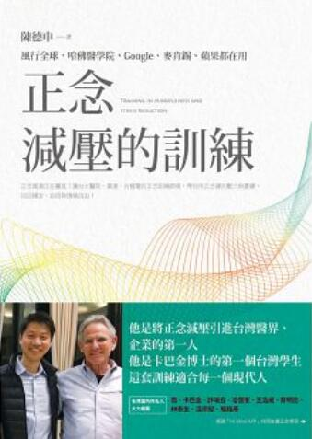
新 书 推 荐
中文书名：《正念解压的训练》
作 者：陈德中
出 版 社：方智出版社
代理公司：ANA
出版日期：2017.11.01
页 數：256页（平装＼全彩印刷）
审读资料：样书＼部份样章

内容简介：

正念风潮正在蔓延！
让台大医院、广达、台积电的正念训练师资，带你用正念挥别压力与忧虑，
找回稳定、自信与情绪自由！

★作者特别录制「正念练习引导」音档，免费提供本书读者自行练习！
医学界用正念帮助病人改善：
慢性疼痛、焦虑、忧郁、睡眠障碍，并增强免疫系统。
企业界用正念帮助员工提升：
专注力、情绪管理能力、复原力、创造力、领导力与人际沟通能力。
教育界用正念帮助学生增强：
学习效率与情绪平衡，并可优化大脑。
你，也能用正念改善健康、工作与家庭生活！
◎哪些人需要正念？
‧处于高压竞争环境的上班族、经营者、运动员
‧长期受疼痛、失眠、疲劳、焦虑、紧张所苦的人
‧希望增进情绪管理能力与改善人际关系者
‧希望提升自信与喜悦的人
◎你会在本书学到：
‧正念在生活各层面的实际应用（健康、亲子关系、亲密关系、职场）
‧正念的核心概念
‧正念练习方法引导
★超值好礼！「正念练习引导」音档：
1.呼吸观察（12:10）
2.身体扫描（42:15）
3.正念伸展（28:25）
4.正念行走（14:07）
5.整体静坐（30:16）
名人推荐
★乔‧卡巴金（「正念减压」创始人）、林泰生（丽婴房创办人暨总裁）、王浩威（台湾心理治疗学会常务理事）、蔡明亮（金奖导演）、许瑞云（《哈佛医师心 能量》作者）、凌憬峯（阳明大学医学系教授兼副系主任）、温宗堃（台湾正念发展协会理事长）、骆铭彦（广达计算机人才资源中心资深经理）正念推荐！
★各界好评！
我非常高兴陈德中能写成这本书，引进了正念及其潜在力量。若按照他阐述的种种方法来练习，将能帮助我们减少压力，活得更健康，并拥有更令人满足，也更有意义的人生。——乔‧卡巴金（正念减压创始人）
希望大家能和我一样，从德中的书里认识正念、练习正念，并充分把它运用在生活中，真正做一个「正念人」——不为别人，只为了让自己过得更踏实。——林泰生（丽婴房创办人暨总裁）
很高兴德中老师将正念减压的内容及理念集结出书，文字深入浅出。诚挚推荐这本书，因为我从正念学习中受益许多。——凌憬峯（阳明大学医学系教授兼副系主任）
市面上的正念书籍绝大多数是翻译自国外的作品，这是第一本由接受过完整正念训练，且具备中文授课经验的台湾老师直接用中文撰写的正念书，读起来让人感觉更亲切和贴切。——许瑞云（《哈佛医师心能量》作者）
正念训练是佛教智慧传统锻炼心智最核心的方法。正念减压的正念训练，简明、实用，经科学验证，适合现代人。作者陈德中是华人教学经验最丰富的正念减压老师之一，他撰写的《正念减压的训练》是想学习正念减压的人不可错过的好书。——温宗堃（台湾正念发展协会理事长、法鼓文理学院佛教学系助理教授）
正念让我体会，「活在当下」比「过去未来」来得有意义。
正念让我领略，「坦然面对」比「反复懊悔」来得更自在。
正念让我了解，「一次一事」比「同时多任务」来得有效率。
非常开心广达同仁与我个人有机会参与正念，一次一次的学习与练习过程，都让我们更好、更不一样！真心推荐，一起正念，一起不一样！
——骆铭彦（广达计算机人才资源中心资深经理）

作者介绍：

陈德中
台湾正念（Mindfulness）领域代表性人物，首位将正念减压（MBSR）引进台湾医学与企业体系者，台湾正念工坊（Taiwan Mindfulness Center）创办人暨现任执行长，亦为执照心理师。
美国密执安州立大学心理咨商硕士、美国麻州大学医学院正念中心（CFM）正念减压完整师资训练。此外，个人具有多年禅修基础与指导经验，致力于东西方智慧之整合与实践。
曾于台大医院、台北荣总、北市联合医院、耕莘医院等大型教学医院带领正念训练，并于台北医学大学为医学系学生指导MBSR。此外，亦是台积电、广达计算机、丽婴房、联发科等大型企业之正念指导师资。经常接受各式平面与电子媒体采访，期盼更多繁忙的现代人都能从正念受益，找回健康、喜悦、稳定与自信的自己。

版权联络人：
Dony Hsu ( 许伯全)
Email： service@nurnberg.com.tw∣2366175957＠qq.com

